

**Қарағанды облысы әкімдігінің 2015 жылғы 30 маусымдағы № 35/04 "Сәулет, қала құрылысы және құрылыс саласындағы мемлекеттік көрсетілетін қызмет регламенттерін бекіту туралы" қаулысына өзгерістер енгізу туралы**

***Күшін жойған***

Қарағанды облысы әкімдігінің 2016 жылғы 23 мамырдағы № 35/02 қаулысы. Қарағанды облысының Әділет департаментінде 2016 жылғы 13 маусымда № 3854 болып тіркелді. Күші жойылды - Қарағанды облысының әкімдігінің 2020 жылғы 26 мамырдағы № 33/02 қаулысымен

      Ескерту. Күші жойылды - Қарағанды облысының әкімдігінің 26.05.2020 № 33/02 қаулысымен (алғашқы ресми жарияланған күннен бастап қолданысқа енгізіледі).

      Қазақстан Республикасының 2001 жылғы 23 қаңтардағы "Қазақстан Республикасындағы жергілікті мемлекеттік басқару және өзін-өзі басқару туралы" Заңына, Қазақстан Республикасының 2013 жылғы 15 сәуірдегі "Мемлекеттік көрсетілетін қызметтер туралы" Заңына, Қазақстан Республикасының Ұлттық экономика министрі міндетін атқарушысының 2016 жылғы 21 қаңтардағы № 25 "Сәулет, қала құрылысы және құрылыс саласындағы мемлекеттік көрсетілетін қызмет стандарттарын бекіту туралы" Қазақстан Республикасының Ұлттық экономика министрінің міндетін атқарушының 2015 жылғы 27 наурыздағы № 276 бұйрығына өзгерістер енгізу туралы" бұйрығына (Нормативтік құқықтық актілерді мемлекеттік тіркеу тізілімінде № 13151 болып тіркелген) сәйкес, Қарағанды облысының әкімдігі **ҚАУЛЫ ЕТЕДІ:**

      1. Қарағанды облысы әкімдігінің 2015 жылғы 30 маусымдағы № 35/04 "Сәулет, қала құрылысы және құрылыс саласындағы мемлекеттік көрсетілетін қызмет регламенттерін бекіту туралы" қаулысына (Нормативтік құқықтық актілерді мемлекеттік тіркеу тізілімінде № 3352 болып тіркелген, 2015 жылғы 6 тамыздағы № 123-124 (22 009) "Орталық Қазақстан" газетінде, 2015 жылғы 6 тамыздағы № 108-109 (21859-21860) "Индустриальная Караганда" газетінде, 2015 жылғы 7 тамызда "Әділет" ақпараттық-құқықтық жүйесінде жарияланған) келесі өзгерістер енгізілсін:

      1) көрсетілген қаулымен бекітілген "Іздестіру қызметіне лицензия беру" мемлекеттік қызмет көрсету регламентінде:

      1-тармақтың 1) тармақшасы келесі редакцияда мазмұндалсын:

      "1) "Азаматтарға арналған үкімет" мемлекеттік корпорациясы" коммерциялық емес акционерлік қоғамы (бұдан әрі – Мемлекеттік корпорация);";

      5-тармағында:

      1) тармақшаның бірінші азат жолы келесі редакцияда мазмұндалсын:

      "1) көрсетілетін қызметті алушылардан тікелей немесе "Е-лицензиялау" мемлекеттік деректер қоры" ақпараттық жүйесінің (ақпараттық жүйе) (бұдан әрі-сұраным) Мемлекеттік корпорация арқылы келіп түскен көрсетілетін мемлекеттік қызметтерге сұранымын тіркеуді қызмет берушінің құрылымдық бөлімшесінің уәкілетті қызметкері түскен күні жүзеге асырады.";

      7) тармақшаның екінші азат жолы келесі редакцияда мазмұндалсын:

      "Өзге қызмет берушілермен және (немесе) Мемлекеттік корпорациямен өзара әрекеттесу тәртібі және көрсетілетін мемлекеттік қызметті ұсыну процесі барысында ақпараттық жүйені пайдалану тәртібі осы регламенттің 9 және 13-тармақтарында көрсетілген.";

      4 тараудың атауы келесі редакцияда мазмұндалсын:

      "4. "Азаматтарға арналған үкімет" мемлекеттік корпорациясымен және (немесе) өзге де көрсетілетін қызметті берушілермен өзара іс-қимыл тәртібін, сондай-ақ мемлекеттік қызмет көрсету процесінде ақпараттық жүйелерді пайдалану тәртібін сипаттау";

      9-тармақ келесі редакцияда мазмұндалсын:

      "9. Мемлекеттік корпорацияға және (немесе) өзге де көрсетілетін қызметті берушілерге өтініш беру тәртібінің сипаттамасы, көрсетілетін қызметті алушының сұранымын өңдеу ұзақтығы:

      1) көрсетілетін қызметтерді алу үшін көрсетілетін қызметтерді алушы тіркеу орны бойынша өтініш береді. Мемлекеттік корпорацияда қабылдау жедел қызмет көрсетусіз "электрондық кезек" тәртібінде жүзеге асырылады. Көрсетілетін қызметті алушының қалауы бойынша электрондық кезекті портал арқылы "броньдауға" болады;

      2) Мемлекеттік корпорацияда көрсетілетін қызметті алушының сұранымын өңдеу ұзақтығы – 20 минуттан аспайды;

      3) көрсетілетін қызметті алушының сұранымын Мемлекеттік корпорациядан қызмет берушінің құрылымдық бөлімшесіне жолдау мерзімі – бірден құжаттар қабылданғаннан кейін;

      4) көрсетілетін қызметтерді алушы мемлекеттік қызметті алу үшін стандарттың 9-тармағында қарастырылған құжаттар тізбесін ұсынады.";

      10-тармақ келесі редакцияда мазмұндалсын:

      "10. Мемлекеттік корпорация арқылы мемлекеттік қызметтерді көрсету нәтижесін алу процесін сипаттау, оның ұзақтығы:

      1) мемлекеттік қызмет көрсетудің нәтижесін алу үшін көрсетілетін қызметті алушы өтініш берген кезде өзіне берілген қолхатпен Мемлекеттік корпорацияға өтініш жасайды;

      2) Мемлекеттік корпорацияда көрсетілетін қызметті алушыға мемлекеттік қызметті көрсету нәтижесін беру уақыты – 20 минуттан аспайды.";

      12-тармақ келесі редакцияда мазмұндалсын:

      "12. Мемлекеттік корпорацияның ақпараттық жүйелері (МКАЖ) (электрондық мемлекеттік қызметтерді көрсету кезінде функционалдық іс-қимылдың №2 диаграммасы) арқылы жүзеге асатын қадамдық іс-қимылдар және шешімдер осы регламенттің 2-қосымшасында келтірілген:

      1) 1-процесс – МКАЖ автоматтандырылған жұмыс орнында (бұдан әрі –МКАЖ АЖО) мемлекеттік корпорация операторы қызметті көрсету үшін логин және құпия сөзді енгізеді (авторизациялау процесі);

      2) 2-процесс – Мемлекеттік корпорация операторы осы регламентте көрсетілген қызметті таңдайды, қызметті көрсету үшін сұраным нысанын экранға шығарады және көрсетілетін қызметті алушының деректерін, сондай-ақ, қызметті алушы өкілінің сенімхаты бойынша мәліметтерді Мемлекеттік корпорация операторы енгізеді (нотариалды куәландырылған сенімхат болған жағдайда, сенімхат өзгеше куәландырылған болса – сенімхат бойынша деректер толтырылмайды);

      3) 3-процесс – көрсетілген қызметті алушының деректері туралы электрондық үкімет шлюзі (бұдан әрі – ЭҮШ) арқылы жеке тұлғалардың мемлекеттік дерек қоры (бұдан әрі - ЖТ МДҚ)/заңды тұлғалардың мемлекеттік дерек қоры (бұдан әрі - ЗТ МДҚ) және алушы өкілі сенімхатының деректері туралы біріңғай нотариалдық ақпараттық жүйеге (бұдан әрі - БНАЖ) сұраным жолданады;

      4) 1-шарт – көрсетілген қызметті алушы деректерінің бар-жоғын ЖТ МДҚ/ЗТ МДҚ, сенімхат деректерін БНАЖ тексеру;

      5) 4-процесс – көрсетілген қызметті алушының ЖТ МДҚ/ЗТ МДҚ деректерінің жоқтығына, БНАЖ сенімхат деректері болмауына байланысты деректерді алу мүмкін еместігі туралы хабарлама қалыптастыру;

      6) 5-процесс – Мемлекеттік корпорация операторы қағаз нысандағы құжаттардың бары туралы белгі қоя отырып сұранымды толтырады және қызметтерді алушы ұсынған құжаттарды сканерден өткізеді, оларды сұранымның нысанына тіркейді және қызметтерді көрсетуге берілген сұранымның толтырылған нысанын (енгізілген деректерді) ЭСҚ арқылы растайды;

      7) 6-процесс – Мемлекеттік корпорация операторы ЭСҚ растаған (қол қойған) электрондық құжатты ЭПШ арқылы порталға жолдайды;

      8) 7-процесс – порталда сұранымды тіркеу және өңдеу;

      9) 2-шарт – лицензияны беру үшін қызметті алушының біліктілік талаптары мен негіздемелерге сәйкестігін қызмет беруші тексереді;

      10) 8-процесс – қорытындының негізінде қызметті алушының порталдағы деректемелерінде бұзушылықтардың болуына байланысты сұратылған қызметтен бас тарту туралы хабарлама қалыптастыру;

      11) 9-процесс – көрсетілетін қызметті алушының порталда қалыптас-тырылған көрсетілетін қызметтің нәтижесін (электрондық лицензияны) алуы. Электрондық құжат көрсетілетін қызметті берушінің уәкілетті тұлғасының ЭСҚ қолдана отырып қалыптастырылады.";

      13-тармақ келесі редакцияда мазмұндалсын:

      "13. Мемлекеттік қызмет көрсету процесінде рәсімдердің (іс-қимылдардың) ретін, көрсетілетін қызметті берушінің толық сипаттамасы құрылымдық бөлімшелерінің (қызметкерлерінің) өзара іс-қимылдарының, сонымен қатар өзге көрсетілген қызмет берушілермен Мемлекеттік корпорациямен өзара іс-қимыл тәртібінің және мемлекеттік қызмет көрсету процесінде ақпараттық жүйелерді қолдану тәртібінің сипаттамасы осы регламенттің 3-қосымшасына сәйкес мемлекеттік қызмет көрсетудің бизнес-процестерінің анықтамасында көрсетіледі.";

      2, 3 қосымшалары осы қаулының 1, 2 қосымшаларына сәйкес жаңа редакцияда мазмұндалсын;

      2) көрсетілген қаулымен бекітілген "Үлескерлердің ақшасын тарту есебінен тұрғын үй ғимараттарын салуды ұйымдастыру жөніндегі қызметке лицензия беру" мемлекеттік қызмет көрсету регламентінде:

      1-тармақтың 1) тармақшасы келесі редакцияда мазмұндалсын:

      "1) "Азаматтарға арналған үкімет" мемлекеттік корпорациясы" коммерциялық емес акционерлік қоғамы (бұдан әрі – Мемлекеттік корпорация);";

      5-тармағында:

      1) тармақшаның бірінші азат жолы келесі редакцияда мазмұндалсын:

      "1) көрсетілетін қызметті алушылардан тікелей немесе "Е-лицензиялау" мемлекеттік деректер қоры" ақпараттық жүйесінің (ақпараттық жүйе) (бұдан әрі-сұраным) Мемлекеттік корпорациялар арқылы келіп түскен көрсетілетін мемлекеттік қызметтерге сұранымын тіркеуді қызмет берушінің құрылымдық бөлімшесінің уәкілетті қызметкері түскен күні жүзеге асырады.";

      7) тармақшаның екінші азат жолы келесі редакцияда мазмұндалсын:

      "Өзге қызмет берушілермен және (немесе) Мемлекеттік корпорациямен өзара әрекеттесу тәртібі және көрсетілетін мемлекеттік қызметті ұсыну процесі барысында ақпараттық жүйені пайдалану тәртібі осы регламенттің 9 және 13-тармақтарында көрсетілген.";

      4-тараудың атауыкелесі редакцияда мазмұндалсын:

      "4. "Азаматтарға арналған үкімет" мемлекеттік корпорациясымен және (немесе) өзге де көрсетілетін қызметті берушілермен өзара іс-қимыл тәртібін, сондай-ақ мемлекеттік қызмет көрсету процесінде ақпараттық жүйелерді пайдалану тәртібін сипаттау";

      9-тармақ келесі редакцияда мазмұндалсын:

      "9. Мемлекеттік корпорацияға және (немесе) өзге де көрсетілетін қызметті берушілерге өтініш беру тәртібінің сипаттамасы, көрсетілетін қызметті алушының сұранымын өңдеу ұзақтығы:

      1) көрсетілетін қызметтерді алу үшін көрсетілетін қызметтерді алушы тіркеу орны бойынша Мемлекеттік корпорацияға өтініш береді. Мемлекеттік корпорацияда қабылдау жедел қызмет көрсетусіз "электрондық кезек" тәртібінде жүзеге асырылады. Көрсетілетін қызметті алушының қалауы бойынша электрондық кезекті портал арқылы "броньдауға" болады;

      2) Мемлекеттік корпорацияда көрсетілетін қызметті алушының сұранымын өңдеу ұзақтығы – 20 минуттан аспайды;

      3) көрсетілетін қызметті алушының сұранымын Мемлекеттік корпорациядан қызмет берушінің құрылымдық бөлімшесіне жолдау мерзімі – бірден құжаттар қабылданғаннан кейін;

      4) көрсетілетін қызметтерді алушы мемлекеттік қызметті алу үшін стандарттың 9-тармағында қарастырылған құжаттар тізбесін ұсынады.";

      10-тармақ келесі редакцияда мазмұндалсын:

      "10. Мемлекеттік корпорациясы арқылы мемлекеттік қызметтерді көрсету нәтижесін алу процесін сипаттау, оның ұзақтығы:

      1) мемлекеттік қызмет көрсетудің нәтижесін алу үшін көрсетілетін қызметті алушы өтініш берген кезде өзіне берілген қолхатпен мемлекеттік корпорацияға өтініш жасайды;

      2) Мемлекеттік корпорацияда көрсетілетін қызметті алушыға мемлекеттік қызметті көрсету нәтижесін беру уақыты – 20 минуттан аспайды.";

      12-тармақ келесі редакцияда мазмұндалсын:

      "12. Мемлекеттік корпорацияның ақпараттық жүйелері (МКАЖ) (электрондық мемлекеттік қызметтерді көрсету кезінде функционалдық іс-қимылдың №2 диаграммасы) арқылы жүзеге асатын қадамдық іс-қимылдар және шешімдер осы регламенттің 2-қосымшасында келтірілген:

      1) 1-процесс – МКАЖ автоматтандырылған жұмыс орнында (бұдан әрі – МКАЖ АЖО) мемлекеттік корпорация операторы қызметті көрсету үшін логин және құпия сөзді енгізеді (авторизациялау процесі);

      2) 2-процесс – Мемлекеттік корпорация операторы осы регламентте көрсетілген қызметті таңдайды, қызметті көрсету үшін сұраным нысанын экранға шығарады және көрсетілетін қызметті алушының деректерін, сондай-ақ, қызметті алушы өкілінің сенімхаты бойынша мәліметтерді Мемлекеттік корпорация операторы енгізеді (нотариалды куәландырылған сенімхат болған жағдайда, сенімхат өзгеше куәландырылған болса – сенімхат бойынша деректер толтырылмайды);

      3) 3-процесс – көрсетілген қызметті алушының деректері туралы электрон-дық үкімет шлюзі (бұдан әрі – ЭҮШ) арқылы жеке тұлғалардың мемлекеттік дерек қоры (бұдан әрі - ЖТ МДҚ)/заңды тұлғалардың мемлекеттік дерек қоры (бұдан әрі - ЗТ МДҚ) және алушы өкілі сенімхатының деректері туралы біріңғай нотариалдық ақпараттық жүйеге (бұдан әрі - БНАЖ) сұраным жолданады;

      4) 1-шарт – көрсетілген қызметті алушы деректерінің бар-жоғын ЖТ МДҚ/ЗТ МДҚ, сенімхат деректерін БНАЖ тексеру;

      5) 4-процесс – көрсетілген қызметті алушының ЖТ МДҚ/ЗТ МДҚ деректерінің жоқтығына, БНАЖ сенімхат деректері болмауына байланысты деректерді алу мүмкін еместігі туралы хабарлама қалыптастыру;

      6) 5-процесс – Мемлекеттік корпорация операторы қағаз нысандағы құжаттардың бары туралы белгі қоя отырып сұранымды толтырады және қызметтерді алушы ұсынған құжаттарды сканерден өткізеді, оларды сұранымның нысанына тіркейді және қызметтерді көрсетуге берілген сұранымның толтырылған нысанын (енгізілген деректерді) ЭСҚ арқылы растайды;

      7) 6-процесс – Мемлекеттік корпорация операторы ЭСҚ растаған (қол қойған) электрондық құжатты ЭПШ арқылы порталға жолдайды;

      8) 7-процесс – порталда сұранымды тіркеу және өңдеу;

      9) 2-шарт – лицензияны беру үшін қызметті алушының біліктілік талаптары мен негіздемелерге сәйкестігін қызмет беруші тексереді;

      10) 8-процесс – қорытындының негізінде қызметті алушының порталдағы деректемелерінде бұзушылықтардың болуына байланысты сұратылған қызметтен бас тарту туралы хабарлама қалыптастыру;

      11) 9-процесс – көрсетілетін қызметті алушының порталда қалыптас-тырылған көрсетілетін қызметтің нәтижесін (электрондық лицензияны) алуы. Электрондық құжат көрсетілетін қызметті берушінің уәкілетті тұлғасының ЭСҚ қолдана отырып қалыптастырылады.";

      13-тармақ келесі редакцияда мазмұндалсын:

      "13. Мемлекеттік қызмет көрсету процесінде рәсімдердің (іс-қимылдардың) ретін, көрсетілетін қызметті берушінің толық сипаттамасы құрылымдық бөлімшелерінің (қызметкерлерінің) өзара іс-қимылдарының, сонымен қатар өзге көрсетілген қызмет берушілермен Мемлекеттік корпорациямен өзара іс-қимыл тәртібінің және мемлекеттік қызмет көрсету процесінде ақпараттық жүйелерді қолдану тәртібінің сипаттамасы осы регламенттің 3-қосымшасына сәйкес мемлекеттік қызмет көрсетудің бизнес-процестерінің анықтамасында көрсетіледі.";

      2, 3 қосымшалары осы қаулының 3, 4 қосымшаларына сәйкес жаңа редакцияда мазмұндалсын;

      3) көрсетілген қаулымен бекітілген "Жобалау қызметіне лицензия беру" мемлекеттік қызмет көрсету регламентінде:

      1-тармақтың 1) тармақшасы келесі редакцияда мазмұндалсын:

      "1) "Азаматтарға арналған үкімет" мемлекеттік корпорациясы" коммерциялық емес акционерлік қоғамы" (бұдан әрі – Мемлекеттік корпорация);";

      5-тармағында:

      1) тармақшаның бірінші азат жолы келесі редакцияда мазмұндалсын:

      "1) көрсетілетін қызметті алушылардан тікелей немесе "Е-лицензиялау" мемлекеттік деректер қоры" ақпараттық жүйесінің (ақпараттық жүйе) (бұдан әрі-сұраным) Мемлекеттік корпорациялар арқылы келіп түскен көрсетілетін мемлекеттік қызметтерге сұранымын тіркеуді қызмет берушінің құрылымдық бөлімшесінің уәкілетті қызметкері түскен күні жүзеге асырады.";

      7) тармақшаның екінші азат жолы келесі редакцияда мазмұндалсын:

      "Өзге қызмет берушілермен және (немесе) Мемлекеттік корпорациямен өзара әрекеттесу тәртібі және көрсетілетін мемлекеттік қызметті ұсыну процесі барысында ақпараттық жүйені пайдалану тәртібі осы регламенттің 9 және 13-тармақтарында көрсетілген.";

      4-тараудың атауы келесі редакцияда мазмұндалсын:

      "4. "Азаматтарға арналған үкімет" мемлекеттік корпорациясымен және (немесе) өзге де көрсетілетін қызметті берушілермен өзара іс-қимыл тәртібін, сондай-ақ мемлекеттік қызмет көрсету процесінде ақпараттық жүйелерді пайдалану тәртібін сипаттау";

      9-тармақ келесі редакцияда мазмұндалсын:

      "9. Мемлекеттік корпорацияға және (немесе) өзге де көрсетілетін қызметті берушілерге өтініш беру тәртібінің сипаттамасы, көрсетілетін қызметті алушының сұранымын өңдеу ұзақтығы:

      1) көрсетілетін қызметтерді алу үшін көрсетілетін қызметтерді алушы тіркеу орны бойынша Мемлекеттік корпорацияға өтініш береді. Мемлекеттік корпорацияда қабылдау жедел қызмет көрсетусіз "электрондық кезек" тәртібінде жүзеге асырылады. Көрсетілетін қызметті алушының қалауы бойынша электрондық кезекті портал арқылы "броньдауға" болады;

      2) Мемлекеттік корпорацияда көрсетілетін қызметті алушының сұранымын өңдеу ұзақтығы – 20 минуттан аспайды;

      3) көрсетілетін қызметті алушының сұранымын Мемлекеттік корпорациядан қызмет берушінің құрылымдық бөлімшесіне жолдау мерзімі – бірден құжаттар қабылданғаннан кейін;

      4) көрсетілетін қызметтерді алушы мемлекеттік қызметті алу үшін стандарттың 9-тармағында қарастырылған құжаттар тізбесін ұсынады.";

      10-тармақ келесі редакцияда мазмұндалсын:

      "10. Мемлекеттік корпорациясы арқылы мемлекеттік қызметтерді көрсету нәтижесін алу процесін сипаттау, оның ұзақтығы:

      1) мемлекеттік қызмет көрсетудің нәтижесін алу үшін көрсетілетін қызметті алушы өтініш берген кезде өзіне берілген қолхатпен Мемлекеттік корпорацияға өтініш жасайды;

      2) Мемлекеттік корпорацияда көрсетілетін қызметті алушыға мемлекеттік қызметті көрсету нәтижесін беру уақыты – 20 минуттан аспайды";

      12-тармақ келесі редакцияда мазмұндалсын:

      "12. Мемлекеттік корпорацияның ақпараттық жүйелері (МКАЖ) (электрондық мемлекеттік қызметтерді көрсету кезінде функционалдық іс-қимылдың №2 диаграммасы) арқылы жүзеге асатын қадамдық іс-қимылдар және шешімдер осы регламенттің 2-қосымшасында келтірілген:

      1) 1-процесс – МКАЖ автоматтандырылған жұмыс орнында (бұдан әрі – МКАЖ АЖО) Мемлекеттік корпорация операторы қызметті көрсету үшін логин және құпия сөзді енгізеді (авторизациялау процесі);

      2) 2-процесс – Мемлекеттік корпорация операторы осы регламентте көрсетілген қызметті таңдайды, қызметті көрсету үшін сұраным нысанын экранға шығарады және көрсетілетін қызметті алушының деректерін, сондай-ақ, қызметті алушы өкілінің сенімхаты бойынша мәліметтерді Мемлекеттік корпорация операторы енгізеді (нотариалды куәландырылған сенімхат болған жағдайда, сенімхат өзгеше куәландырылған болса – сенімхат бойынша деректер толтырылмайды);

      3) 3-процесс – көрсетілген қызметті алушының деректері туралы электрон-дық үкімет шлюзі (бұдан әрі – ЭҮШ) арқылы жеке тұлғалардың мемлекеттік дерек қоры (бұдан әрі - ЖТ МДҚ)/заңды тұлғалардың мемлекеттік дерек қоры (бұдан әрі - ЗТ МДҚ) және алушы өкілі сенімхатының деректері туралы біріңғай нотариалдық ақпараттық жүйеге (бұдан әрі - БНАЖ) сұраным жолданады;

      4) 1-шарт – көрсетілген қызметті алушы деректерінің бар-жоғын ЖТ МДҚ/ЗТ МДҚ, сенімхат деректерін БНАЖ тексеру;

      5) 4-процесс – көрсетілген қызметті алушының ЖТ МДҚ/ЗТ МДҚ деректерінің жоқтығына, БНАЖ сенімхат деректері болмауына байланысты деректерді алу мүмкін еместігі туралы хабарлама қалыптастыру;

      6) 5-процесс – Мемлекеттік корпорация операторы қағаз нысандағы құжаттардың бары туралы белгі қоя отырып сұранымды толтырады және қызметтерді алушы ұсынған құжаттарды сканерден өткізеді, оларды сұранымның нысанына тіркейді және қызметтерді көрсетуге берілген сұранымның толтырылған нысанын (енгізілген деректерді) ЭСҚ арқылы растайды;

      7) 6-процесс – Мемлекеттік корпорация операторы ЭСҚ растаған (қол қойған) электрондық құжатты ЭПШ арқылы порталға жолдайды;

      8) 7-процесс – порталда сұранымды тіркеу және өңдеу;

      9) 2-шарт – лицензияны беру үшін қызметті алушының біліктілік талаптары мен негіздемелерге сәйкестігін қызмет беруші тексереді;

      10) 8-процесс – қорытындының негізінде ызметті алушының порталдағы де-ректемелерінде бұзушылықтардың болуына байланысты сұратылған қызметтен бас тарту туралы хабарлама қалыптастыру;

      11) 9-процесс – көрсетілетін қызметті алушының порталда қалыптас-тырылған көрсетілетін қызметтің нәтижесін (электрондық лицензияны) алуы. Электрондық құжат көрсетілетін қызметті берушінің уәкілетті тұлғасының ЭСҚ қолдана отырып қалыптастырылады.";

      13-тармақ келесі редакцияда мазмұндалсын:

      "13. Мемлекеттік қызмет көрсету процесінде рәсімдердің (іс-қимылдардың) ретін, көрсетілетін қызметті берушінің толық сипаттамасы құрылымдық бөлімшелерінің (қызметкерлерінің) өзара іс-қимылдарының, сонымен қатар өзге көрсетілген қызмет берушілермен Мемлекеттік корпорациямен өзара іс-қимыл тәртібінің және мемлекеттік қызмет көрсету процесінде ақпараттық жүйелерді қолдану тәртібінің сипаттамасы осы регламенттің 3-қосымшасына сәйкес мемлекеттік қызмет көрсетудің бизнес-процестерінің анықтамасында көрсетіледі.";

      2, 3 қосымшалары осы қаулының 5, 6 қосымшаларына сәйкес жаңа редакцияда мазмұндалсын;

      4) көрсетілген қаулымен бекітілген "Құрылыс-монтаждау жұмыстарына лицензия беру" мемлекеттік қызмет көрсету регламентінде:

      1-тармақтың 1) тармақшасы келесі редакцияда мазмұндалсын:

      "1) "Азаматтарға арналған үкімет" мемлекеттік корпорациясы" коммерциялық емес акционерлік қоғамы" (бұдан әрі – Мемлекеттік корпорация);";

      5-тармағында:

      1) тармақшаның бірінші азат жолы келесі редакцияда мазмұндалсын:

      "1) көрсетілетін қызметті алушылардан тікелей немесе "Е-лицензиялау" мемлекеттік деректер қоры" ақпараттық жүйесінің (ақпараттық жүйе) (бұдан әрі-сұраным) Мемлекеттік корпорациялар арқылы келіп түскен көрсетілетін мемлекеттік қызметтерге сұранымын тіркеуді қызмет берушінің құрылымдық бөлімшесінің уәкілетті қызметкері түскен күні жүзеге асырады.";

      7) тармақшаның екінші азат жолы келесі редакцияда мазмұндалсын:

      "Өзге қызмет берушілермен және (немесе) Мемлекеттік корпорациямен өзара әрекеттесу тәртібі және көрсетілетін мемлекеттік қызметті ұсыну процесі барысында ақпараттық жүйені пайдалану тәртібі осы регламенттің 9 және 13-тармақтарында көрсетілген.";

      4-тараудың атауы келесі редакцияда мазмұндалсын:

      "4. "Азаматтарға арналған үкімет" мемлекеттік корпорациясымен және (немесе) өзге де көрсетілетін қызметті берушілермен өзара іс-қимыл тәртібін, сондай-ақ мемлекеттік қызмет көрсету процесінде ақпараттық жүйелерді пайдалану тәртібін сипаттау";

      9-тармақ келесі редакцияда мазмұндалсын:

      "9. Мемлекеттік корпорацияға және (немесе) өзге де көрсетілетін қызметті берушілерге өтініш беру тәртібінің сипаттамасы, көрсетілетін қызметті алушының сұранымын өңдеу ұзақтығы:

      1) көрсетілетін қызметтерді алу үшін көрсетілетін қызметтерді алушы тіркеу орны бойынша Мемлекеттік корпорацияға өтініш береді. Мемлекеттік корпорацияда қабылдау жедел қызмет көрсетусіз "электрондық кезек" тәртібінде жүзеге асырылады. Көрсетілетін қызметті алушының қалауы бойынша электрондық кезекті портал арқылы "броньдауға" болады;

      2) Мемлекеттік корпорацияда көрсетілетін қызметті алушының сұранымын өңдеу ұзақтығы – 20 минуттан аспайды;

      3) көрсетілетін қызметті алушының сұранымын Мемлекеттік корпорациядан қызмет берушінің құрылымдық бөлімшесіне жолдау мерзімі – бірден құжаттар қабылданғаннан кейін;

      4) көрсетілетін қызметтерді алушы мемлекеттік қызметті алу үшін стандарттың 9-тармағында қарастырылған құжаттар тізбесін ұсынады.";

      10-тармақ келесі редакцияда мазмұндалсын:

      "10. Мемлекеттік корпорациясы арқылы мемлекеттік қызметтерді көрсету нәтижесін алу процесін сипаттау, оның ұзақтығы:

      1) мемлекеттік қызмет көрсетудің нәтижесін алу үшін көрсетілетін қызметті алушы өтініш берген кезде өзіне берілген қолхатпен Мемлекеттік корпорацияға өтініш жасайды;

      2) Мемлекеттік корпорацияда көрсетілетін қызметті алушыға мемлекеттік қызметті көрсету нәтижесін беру уақыты – 20 минуттан аспайды.";

      12-тармақ келесі редакцияда мазмұндалсын:

      "12. Мемлекеттік корпорацияның ақпараттық жүйелері (МКАЖ) (электрондық мемлекеттік қызметтерді көрсету кезінде функционалдық іс-қимылдың №2 диаграммасы) арқылы жүзеге асатын қадамдық іс-қимылдар және шешімдер осы регламенттің 2-қосымшасында келтірілген:

      1) 1-процесс – МКАЖ автоматтандырылған жұмыс орнында (бұдан әрі – МКАЖ АЖО) Мемлекеттік корпорация операторы қызметті көрсету үшін логин және құпия сөзді енгізеді (авторизациялау процесі);

      2) 2-процесс – Мемлекеттік корпорация операторы осы регламентте көрсетілген қызметті таңдайды, қызметті көрсету үшін сұраным нысанын экранға шығарады және көрсетілетін қызметті алушының деректерін, сондай-ақ, қызметті алушы өкілінің сенімхаты бойынша мәліметтерді Мемлекеттік корпорация операторы енгізеді (нотариалды куәландырылған сенімхат болған жағдайда, сенімхат өзгеше куәландырылған болса – сенімхат бойынша деректер толтырылмайды);

      3) 3-процесс – көрсетілген қызметті алушының деректері туралы электрондық үкімет шлюзі (бұдан әрі – ЭҮШ) арқылы жеке тұлғалардың мемлекеттік дерек қоры (бұдан әрі - ЖТ МДҚ)/заңды тұлғалардың мемлекеттік дерек қоры (бұдан әрі - ЗТ МДҚ) және алушы өкілі сенімхатының деректері туралы біріңғай нотариалдық ақпараттық жүйеге (бұдан әрі - БНАЖ) сұраным жолданады;

      4) 1-шарт – көрсетілген қызметті алушы деректерінің бар-жоғын ЖТ МДҚ/ЗТ МДҚ, сенімхат деректерін БНАЖ тексеру;

      5) 4-процесс – көрсетілген қызметті алушының ЖТ МДҚ/ЗТ МДҚ деректерінің жоқтығына, БНАЖ сенімхат деректері болмауына байланысты деректерді алу мүмкін еместігі туралы хабарлама қалыптастыру;

      6) 5-процесс – Мемлекеттік корпорация операторы қағаз нысандағы құжаттардың бары туралы белгі қоя отырып сұранымды толтырады және қызметтерді алушы ұсынған құжаттарды сканерден өткізеді, оларды сұранымның нысанына тіркейді және қызметтерді көрсетуге берілген сұранымның толтырылған нысанын (енгізілген деректерді) ЭСҚ арқылы растайды;

      7) 6-процесс – Мемлекеттік корпорация операторы ЭСҚ растаған (қол қойған) электрондық құжатты ЭПШ арқылы порталға жолдайды;

      8) 7-процесс – порталда сұранымды тіркеу және өңдеу;

      9) 2-шарт – лицензияны беру үшін қызметті алушының біліктілік талаптары мен негіздемелерге сәйкестігін қызмет беруші тексереді;

      10) 8-процесс – қорытындының негізінде қызметті алушының порталдағы деректемелерінде бұзушылықтардың болуына байланысты сұратылған қызметтен бас тарту туралы хабарлама қалыптастыру;

      11) 9-процесс – көрсетілетін қызметті алушының порталда қалыптас-тырылған көрсетілетін қызметтің нәтижесін (электрондық лицензияны) алуы. Электрондық құжат көрсетілетін қызметті берушінің уәкілетті тұлғасының ЭСҚ қолдана отырып қалыптастырылады.";

      13-тармақ келесі редакцияда мазмұндалсын:

      "13. Мемлекеттік қызмет көрсету процесінде рәсімдердің (іс-қимылдардың) ретін, көрсетілетін қызметті берушінің толық сипаттамасы құрылымдық бөлімшелерінің (қызметкерлерінің) өзара іс-қимылдарының, сонымен қатар өзге көрсетілген қызмет берушілермен Мемлекеттік корпорациямен өзара іс-қимыл тәртібінің және мемлекеттік қызмет көрсету процесінде ақпараттық жүйелерді қолдану тәртібінің сипаттамасы осы регламенттің 3-қосымшасына сәйкес мемлекеттік қызмет көрсетудің бизнес-процестерінің анықтамасында көрсетіледі.";

      2, 3 қосымшалары осы қаулының 7, 8 қосымшаларына сәйкес жаңа редакцияда мазмұндалсын.

      2. Қарағанды облысы әкімдігінің 2016 жылғы 11 сәуірдегі № 24/09 "Қарағанды облысы әкімдігінің 2015 жылғы 30 маусымдағы № 35/04 "Сәулет, қала құрылысы және құрылыс саласындағы мемлекеттік көрсетілетін қызмет регламенттерін бекіту туралы" қаулысына өзгерістер енгізу туралы" қаулысы жойылсын.

      3. Осы қаулының орындалуын бақылау облыс әкімінің бірінші орынбасарына жүктелсін.

      4. Қарағанды облысы әкімдігінің 2015 жылғы 30 маусымдағы № 35/04 "Сәулет, қала құрылысы және құрылыс саласындағы мемлекеттік көрсетілетін қызмет регламенттерін бекіту туралы" қаулысына өзгерістер енгізу туралы" қаулысы алғашқы ресми жарияланған күнінен кейін күнтізбелік он күн өткен соң қолданысқа енгізіледі.

|  |  |
| --- | --- |
| *Қарағанды облысының әкімі* | *Н. Әбдібеков* |

|  |  |
| --- | --- |
|  | Қарағанды облысы әкімдігінің 2016 жылғы 23.05 № 35/02 қаулысына № 1 қосымша |
|  | "Іздестіру қызметіне лицензия беру" мемлекеттік қызмет регламентіне 2-қосымша |

**ЭҮП арқылы мемлекеттік қызметті көрсету кезінде өзара функционалдық әрекеттесудің 1-диаграммасы**

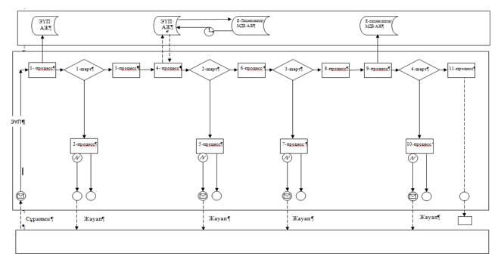

**Қызмет беруші арқылы мемлекеттік қызметті көрсету кезінде өзара функционалдық әрекеттесудің 2-диаграммасы**

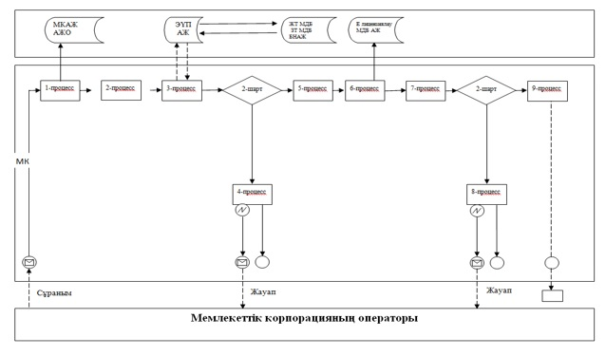

**Шартты белгілер:**

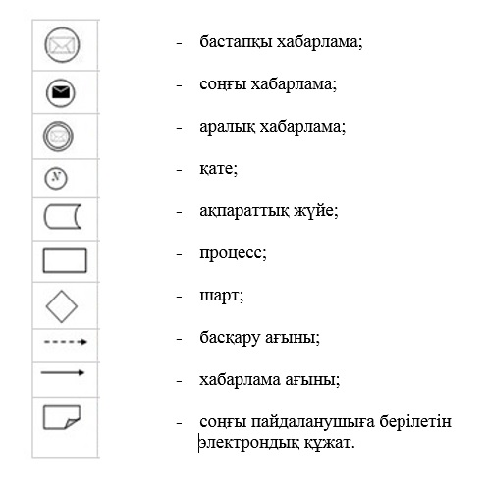

|  |  |
| --- | --- |
|  | Қарағанды облысы әкімдігінің 2016 жылғы 23.05. № 35/02 қаулысына № 2 қосымша |
|  | "Іздестіру қызметіне лицензия беру" мемлекеттік қызмет регламентіне 3-қосымша |

**"Іздестіру қызметіне лицензия беру" мемлекеттік қызметті көрсетудің бизнес-процесстерінің анықтамасы**

      (мемлекеттік қызметтің атауы)

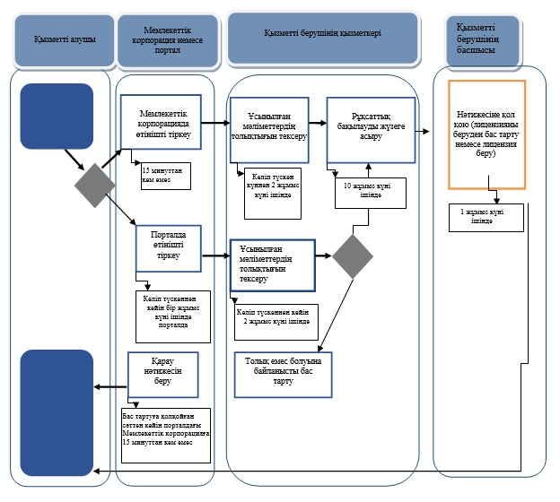

**Шартты белгілер:**

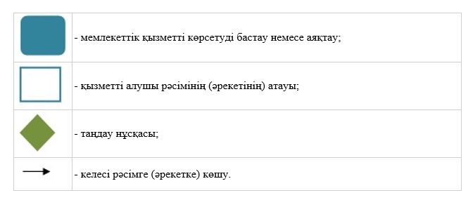

|  |  |
| --- | --- |
|  | Қарағанды облысы әкімдігінің 2016 жылғы 23.05. № 35/02 қаулысына № 3 қосымша |
|  | "Үлескерлердің ақшасын тарту есебінен тұрғын үй ғимараттарын салуды ұйымдастыру жөніндегі қызметке лицензия беру" мемлекеттік қызмет регламентіне 2-қосымша |

**ЭҮП арқылы мемлекеттік қызметті көрсету кезінде өзара функционалдық әрекеттесудің 1-диаграммасы**

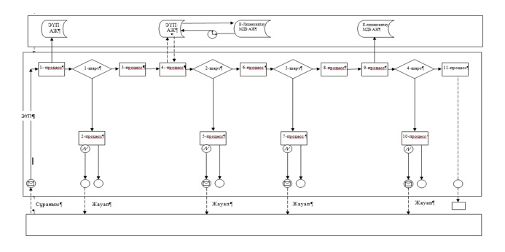

**Қызмет беруші арқылы мемлекеттік қызметті көрсету кезінде өзара функционалдық әрекеттесудің 2-диаграммасы**

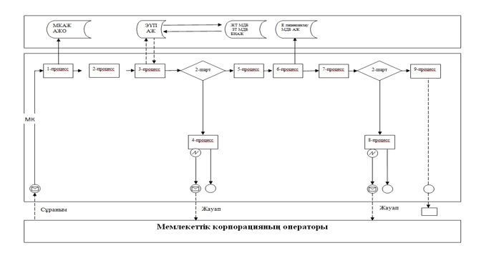

**Шартты белгілер:**

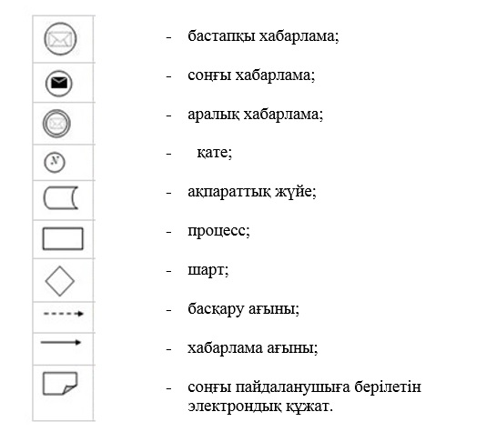

|  |  |
| --- | --- |
|  | Қарағанды облысы әкімдігінің 2016 жылғы 23.05. № 35/02 қаулысына № 4 қосымша |
|  | "Үлескерлердің ақшасын тарту есебінен тұрғын үй ғимараттарын салуды ұйымдастыру жөніндегі қызметке лицензия беру" мемлекеттік қызмет регламентіне 3-қосымша |

**"Үлескерлердің ақшасын тарту есебінен тұрғын үй ғимараттарын салуды ұйымдастыру жөніндегі қызметке лицензия беру" мемлекеттік қызметті көрсетудің бизнес-процесстерінің анықтамасы**

      (мемлекеттік қызметтің атауы)

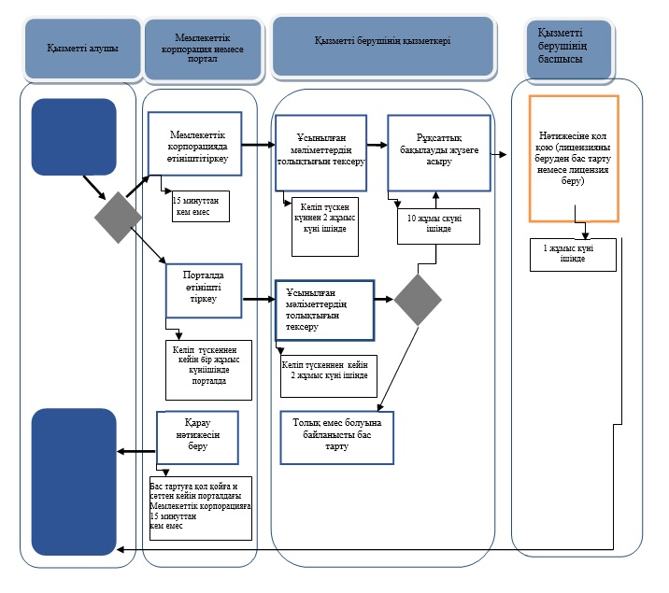

**Шартты белгілер:**

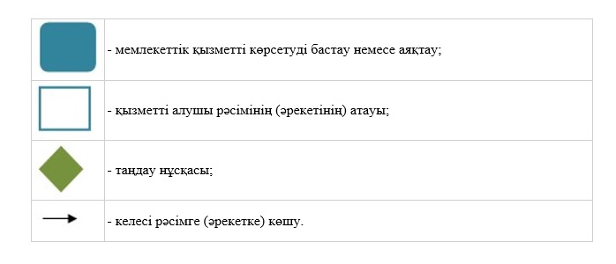

|  |  |
| --- | --- |
|  | Қарағанды облысы әкімдігінің 2016 жылғы 23.05. № 35/02 қаулысына № 5 қосымша |
|  | "Жобалау қызметке лицензия беру" мемлекеттік қызмет регламентіне 2-қосымша |

**ЭҮП арқылы мемлекеттік қызметті көрсету кезінде өзара функционалдық әрекеттесудің 1-диаграммасы**

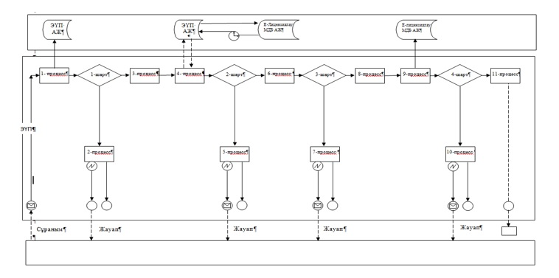

**Қызмет беруші арқылы мемлекеттік қызметті көрсету кезінде өзара функционалдық әрекеттесудің 2-диаграммасы**

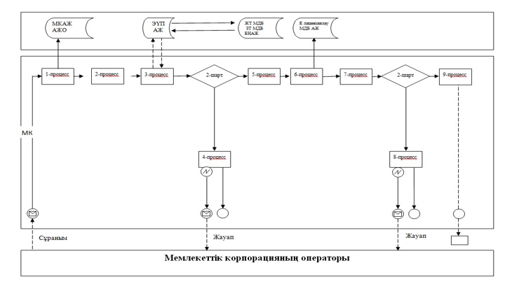

**Шартты белгілер:**

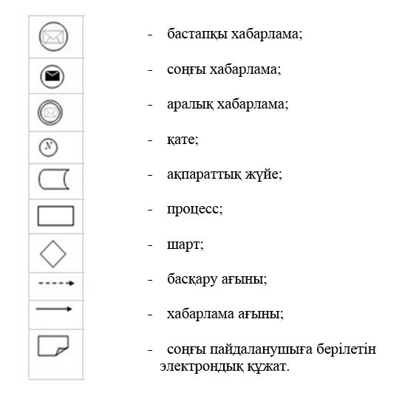

|  |  |
| --- | --- |
|  | Қарағанды облысы әкімдігінің 2016 жылғы 23.05. № 35/02 қаулысына № 6 қосымша |
|  | "Жобалау қызметкелицензия беру" мемлекеттік қызмет регламентіне 3-қосымша |

**"Жобалау қызметке лицензия беру" мемлекеттік қызметті көрсетудің бизнес-процесстерінің анықтамасы**

      (мемлекеттік қызметтің атауы)

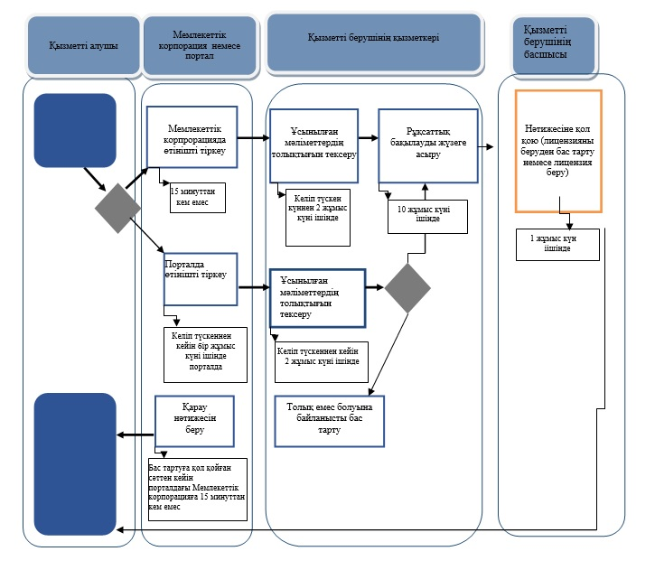

**Шартты белгілер:**

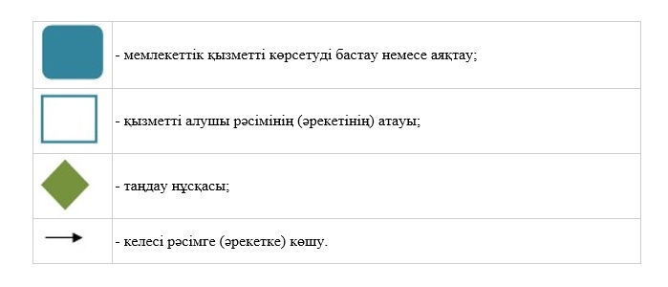

|  |  |
| --- | --- |
|  | Қарағанды облысы әкімдігінің 2016 жылғы 23.05. № 35/02 қаулысына № 7 қосымша |
|  | "Құрылыс - монтаж жұмыстарына лицензия беру" мемлекеттік қызмет регламентіне 2-қосымша |

**ЭҮП арқылы мемлекеттік қызметті көрсету кезінде өзара функционалдық әрекеттесудің 1-диаграммасы**

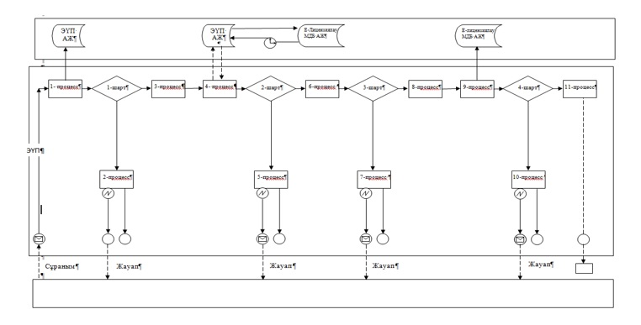

**Қызмет беруші арқылы мемлекеттік қызметті көрсету кезінде өзара функционалдық әрекеттесудің 2-диаграммасы**

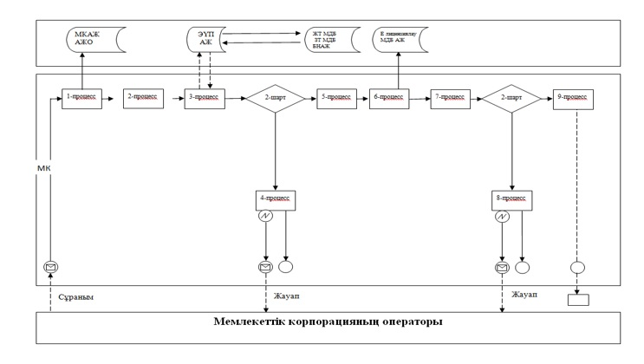

**Шартты белгілер:**

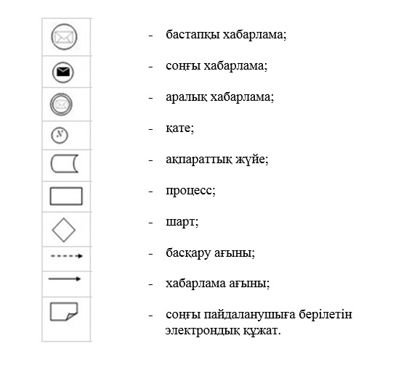

|  |  |
| --- | --- |
|  | Қарағанды облысы әкімдігінің 2016 жылғы 23.05. № 35/2 қаулысына № 8 қосымша |
|  | "Құрылыс - монтаж жұмыстарына лицензия беру" мемлекеттік қызмет регламентіне 3-қосымша |

**"Құрылыс-монтаж жұмыстарына лицензия беру" мемлекеттік қызметті көрсетудің бизнес-процесстерінің анықтамасы**

      (мемлекеттік қызметтің атауы)

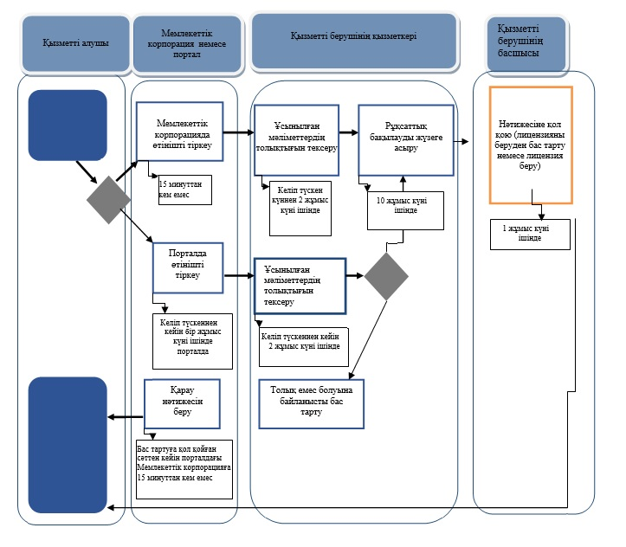

**Шартты белгілер:**

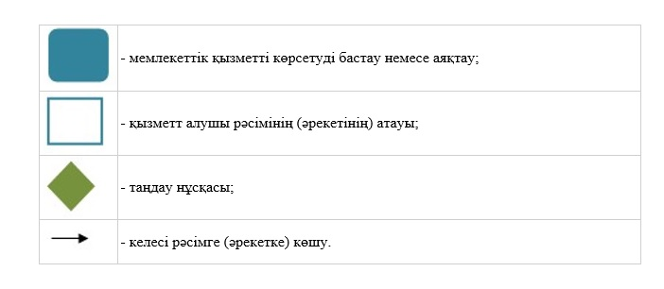

© 2012. Қазақстан Республикасы Әділет министрлігінің «Қазақстан Республикасының Заңнама және құқықтық ақпарат институты» ШЖҚ РМК